PIHTIHÄNTÄISET
Pihtihäntäiset ovat saaneet nimensä peräpäänsä pihtimäisistä lisäkkeistä. Niiden avulla hyönteinen puolustautuu, parittelee ja laskostaa lenninsiipensä. Lenninsiivet ovat lasinkirkkaat ja levossa moninkertaisesti taiteltuna hyvin lyhyiden peitinsiipien alle. Pihtihäntäiset ovat arkoja yöeläimiä, jotka syövät pehmeitä hedelmiä, mesikastetta, selkärangattomia ja raatoja. Pihtihäntäiset etsivät puolison loppukesällä, pariutuvat ja talvehtivat yhdessä naaraan kaivamassa maakolossa. Muodonvaihdos on vaillinainen. Keväällä koiraat tulevat esiin talvehtimispiilostaan. Naaraat jäävät koloon ja laskevat sinne munansa. Naaras hoitaa munia ja toukkia kuolemaansa asti, minkä jälkeen toukat syövät sen. Suomessa 2 lajia.
https://fi.wikipedia.org/wiki/Pihtih%C3%A4nt%C3%A4iset

4.5-5.5 mm. Naaraan pihdit 0.8-1.5 mm suorat ja koskettavat toisiaan koko pituudeltaan. Koiraan pihdit 1.5-2.5 mm, käyrät sisäreunassa hammas. Helppo tuntea pienen koon ja hyvin kehittyneiden lennin- ja peitinsiipien perusteella. Ruumis kellanruskea, hienokarvainen. Peitinsiivet punaruskeat, kaksi kertaa leveytensä pituiset. Lentää etenkin öisin ja tulee valolle. Kosmopoliitti laji, jonka tapaa usein komposteista ja lähes aina läheltä ihmisasutusta. Voi tulla sisätiloihin. Jokseenkin harvinainen Etelä- ja Keski-Suomessa. Yksittäisiä havaintoja Etelä-Lappiin saakka.
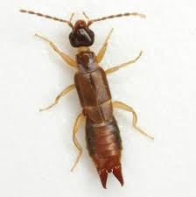

10-14 mm. Koiraan pihdit 4-9 mm, hyvin käyrät. Naaraan pihdit 3.5-5 mm, melko suorat ja lähes koskettavat toisiaan. Punaruskea, peitinsiivet hieman vaaleammat. Lenninsiivet voivat olla täysin kehittyneet, mutta isopihtihäntä ei lennä. Etsii loppukesällä talvehtimispaikkaa, jolloin se tulee usein sisätiloihin. Se ei tuhoa elintarvikkeita tai aiheuta vahinkoja, mutta haisee pahalle. Viihtyy ahtaissa paikoissa lautojen väleissä ja kivien ja laattojen alla. Yleinen Etelä- ja Keski-Suomessa.
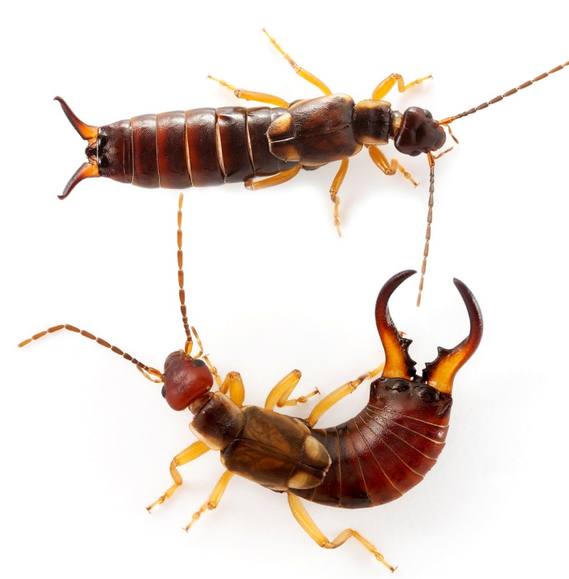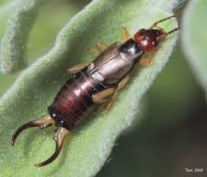
1 naaras ja uros

Loppukesällä pihtihäntäiset hakeutuvat puunrunkojen ja kivien alle, ulkoseinien halkeamiin ja rakoihin sekä ikkunankarmien ja kynnysten väleihin. Syyskuun lopulla ne katoavat näistä paikoista talvehtimiskoloihinsa maan alle.

Pihtihäntäiset ovat harvoja hyönteisiä, jotka pitävät huoltavat jälkikasvustaan. Naaras hoitaa munia ja toukkia kuolemaansa saakka.

Pihtihäntäiset syövät pehmeitä hedelmiä ja kukkia, mutta niiden ruokavalioon kuuluvat myös kirvat, punkit ja monet muut kasvituholaiset.

Ennen pihtihäntäisten uskottiin ryömivät nukkuvan ihmisen korvaan, mutta se on vain pelkkää pötyä.

Pihtien nipistys voi aiheuttaa ihmisenkin ihoon pienen haavan.

Pihtihäntäiset luovat nahkansa neljästi ennen kuin ne ovat aikuisia. Nahanluonnin jälkeen ne ovat pehmeitä ja valkoisia. Kitiinikuori kovettuu ja saa tumman värinsä noin viikossa. Valkoiset pihtihännät eivät siis ole albiinoja, vaan nahkansa luoneita yksilöitä.

KAKSISUKAHÄNTÄISET
Kaksisukahäntäiset ovat 3-6 mm pikiä, valkoisia ja silmättömiä hyönteisiä, joilla on rihmamaiset tuntosarvet ja kaksi hyvin pitkää jaokkeista perälisäkettä. Ne ovat hyvin nopealiikkeisiä, mutta piiloutuvat päivisin kivien ja kaarnan alle, lahopuihin ja mätänevään, kosteaan lehtikarikkeeseen. Ne syövät sienirihmastoa tai mätäneviä lehtiä tai ovat petoja. Suomessa 1 laji.
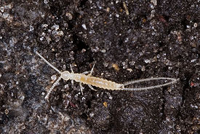
https://fi.wikipedia.org/wiki/Kaksisukah%C3%A4nt%C3%A4iset

4 mm. Nopea peto, joka pyydystää erityisesti hyppyhäntäisiä. Tavataan komposteissa, kivien alla, mätänevissä ja kosteassa lehtikarikkeessa sekä lahopuissa. Ei Suomessa.
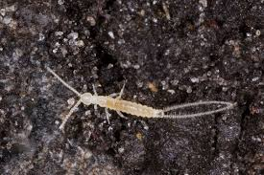

SOKKOJUOKSIAISET
8 mm. Muistuttavat juoksujalkaisia. Niillä on pitkät, hennot tuntosarvet ja kaksi perälisäkettä, joista erittyy tahmeaa, säikeistä ”seittiä”. Sokkojuoksiaiset kaivautuvat kuivaksi kaudeksi ja talveksi syvälle maan sisään. Koska ne eivät osaa itse kaivaa, ne suosivat kuohkeaa, ilmavaa maaperää.
https://fi.wikipedia.org/wiki/Sokkojuoksiaiset

2.5-8 mm. Valkoinen. Ruumis 12-jaokkeinen, kussakin jaokkeessa on yksi raajapari. Vilkas ja nopealiikkeinen. Elää komposteissa, mätänevissä ja kosteassa lehtikarikkeessa, sammalikoissa, kivien alla ja kasvihuoneissa. Syö pehmeitä kasvinosia ja kasvien juuria ja on aiheuttanut muualla Euroopassa tuhoja salaatti- ja juurikasviviljelmillä.
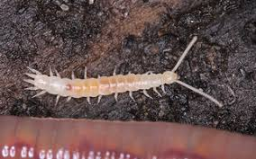

HYPPYHÄNTÄISET
Hyppyhäntäiset ovat 0.5-6 mm:n pituisia hyönteisiä, joilla on yksi pari tuntosarvia ja kolme raajaparia. Monilla lajeilla on takaruumiin alla jousen lailla jännittynyt hyppytanko. Häirittäessä eläin vapauttaa hyppytankonsa ja singahtaa ilmaan. Monet lajit laskeutuvat ilmalennostaan pää edellä. Maan alla elävillä lajeilla hyppytanko on surkastunut tai se puuttuu kokonaan. Suurin osa lajeista syö kuollutta orgaanista jätettä, bakteereita, sienirihmastoa ja leviä. Suomessa 206 lajia. https://fi.wikipedia.org/wiki/Hyppyh%C3%A4nt%C3%A4iset

6 mm. Kookas. Musta ja karvainen. Tuntosarvet ruumista pidemmät ja spiraalimaisesti taaksepäin taipuneet. Tavataan usein aluskasvillisuudesta ja pensaista. Meillä esiintyy useita muita samannäköisiä lajeja, mutta niillä on lyhyemmät tuntosarvet.
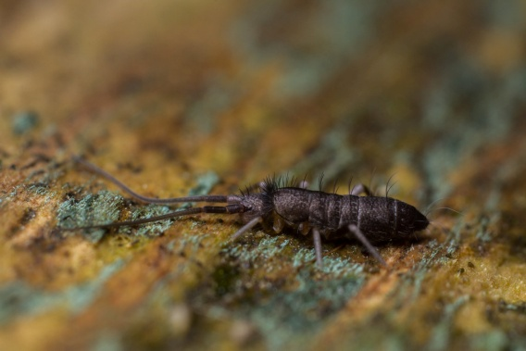

3-6 mm. Vaaleanruskea. Pää musta. Takaruumiin kärjessä musta poikkivyö. Tuntosarvet pitkät. Elää maassa ja sammalikossa.
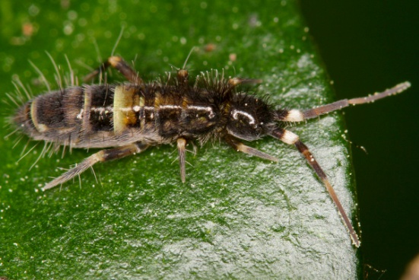

2 mm. Valkoinen. Lyhyet tuntosarvet. Silmät ja hyppyhanko puuttuvat. Elää usein syvällä maan tai lehtikarikkeen alla ja syö sienirihmastoa.
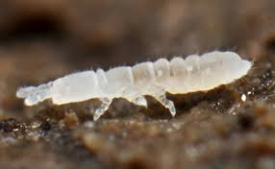

3-4 mm. Harmahtava, harmaanruskea tai vihreä. Hyppyhanko hyvin pitkä. Elää komposteissa, mätänevässä lehtikarikkeessa ja lahoavissa risukasoissa kostealla maalla.
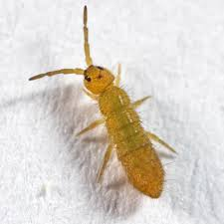

1 mm. Pallomaisessa takaruumiissa pieniä, valkoisia pisteitä. Tavataan erityisesti puutarhoissa, jossa se kiipeilee pensaissa ja kasvien lehdillä. Se on kasvinsyöjä, joka voi vahingoittaa monia hyötykasveja.
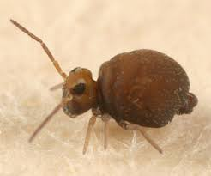

Noin 1.2 mm. Hopeanharmaa. Elää sisätiloissa.
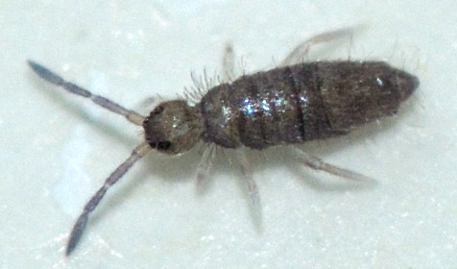

KOLMISUKAHÄNTÄISET
Kolmisukahäntäiset ovat siivettömiä hyönteisiä, joilla on jaokkeinen ruumis. Niillä on pitkät tuntosarvet ja kolme sukasmaista perälisäkettä. Toisin kuin kaksisukahäntäisillä, kolmisukahäntäisillä on verkkosilmät. Toukat ovat pieniä aikuisia ja kasvavat vähitellen aikuiseksi nahanluontien kautta. Suomessa 4 lajia.
https://fi.wikipedia.org/wiki/Kolmisukash%C3%A4nt%C3%A4iset
Kolmisukahäntäiset tuottavat vain vähän munia. Kehitys munasta aikuiseksi on hidasta, ja naaraat pariutuvat yleensä vasta kaksivuotiaana. Suotuisissa olosuhteissa kehitys voi tapahtua puolessa vuodessa. Kolmisukahäntäiset voivat elää viisivuotiaaksi.

Kolmisukahäntäisten kaltaisia eläimiä on elänyt maapallolla jo 300 miljoonaa vuotta sitten. Lähes kaikki nykyiset hyönteisryhmät ovat syntyneet kolmisukahäntäisten näköisistä esimuodoista.

Enintään 11 mm. Sokeritoukka on hopeanhohtoinen, litteä ja jaokkeinen laji, jolla on neljä raajaparia, pitkät tuntosarvet ja peräsukaset. Sitä tavataan kylpyhuonoissa, WC-tiloissa, kellareissa, keittiöissä, mutta myös linnunpesissä ja vanhoissa ampiaispesissä. Se sulattaa tärkkelystä ja tulee toimeen syömällä pelkkää paperia. Muuten se on vilkas ja valonarka eläin, joka vilahtaa nopeasti piiloon viemäriin tai kynnyksen alle. Aiheuttaa harvoin vahinkoa elintarvikkeille. Yleinen sisätiloissa.
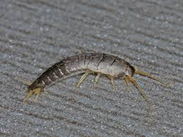

Enintään 20 mm. Suurin kolmisukahäntäisemme. Harmaankellertävä, selkäpuolella tummia kirjailuja. Tuntosarvet ja peräsukaset hyvin pitkät. Tulee toimeen kuivemmassa ympäristössä ja vaatii korkeampaa lämpötilaa kuin sokeritoukka. Viihtyy pannuhuoneissa, leipomoissa, ravintoloissa ja keittiöissä uunin takana. Sokeritoukkaa harvalukuisempi.
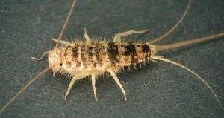

JUOKSUJALKAISET
Juoksujalkaiset ovat pitkulaisia ja litteitä selkärangattomia, joiden jokaisessa jaokkeessa on yksi raajapari. Päässä on pitkähköt, liikkuvat tuntosarvet ja myrkkyleuat. Taimmainen raajapari on muita pidempi ja toimii eläimen ylimääräisinä tuntosarvina. Juoksujalkaiset liikkuvat öisin ja pyydystävät lieroja, hyönteistoukkia ja muita pikkueläimiä. Ne elävät kosteassa ympäristössä eivätkä siedä kuivumista. Päivisin ne piilottelevat kivien ja puunrunkojen alla, lehtikarikkeeseen ja maahan kaatuneiden puiden kaarnan välissä. Suomessa 22 lajia, joista luonnonvaraisia vain 10. https://fi.wikipedia.org/wiki/Juoksujalkaiset

20-30 mm. Kastanjanruskea. Elää kosteassa maassa lehtikarikkeessa, komposteissa, tunkioilla, lahopuissa ja niiden kaarnan alla. Tulee toisinaan sisätiloihin ja voi kotiutua kosteisiin kellareihin ja ulkorakennuksiin. Ruskojuoksiaisella on 15 raajaparia, ja se liikkuu hyvin nopeasti ja käärmemäisesti. Se on tullut maahamme ihmisen mukana ja viihtyy parhaiten ihmisasutuksen läheisyydessä. Yleinen napapiirille asti.

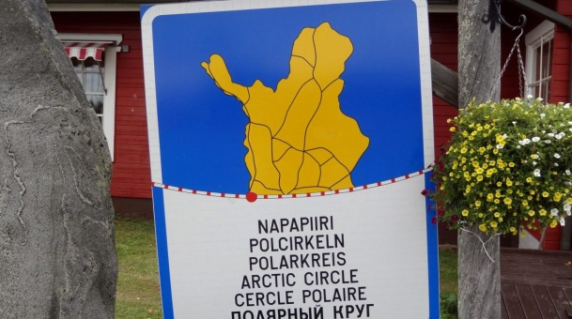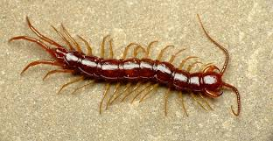

30-45 mm. Tällä lankamaisen hoikalla, punaruskealla tai vaaleanruskealla lajilla on yli 35 raajaparia. Se on melko hidasliikkeinen ja viettää suurimman osan ajastaan piilossa maakolossa. Naaras hoitaa toukkia monta viikkoa niiden kuoriutumisen jälkeen ja viettää koko tuon ajan tiiviisti pesäkolossaan. Se elää komposteissa, kosteassa lehtikarikkeessa ja rantakivikoissa. Häirittynä se erittää joidenkin muiden siimajuoksiaisten tavoin valaisevaa puolustusnestettä, joka näkyy pimeässä ”hehkuvana lankana”. Harvinainen Etelä-Suomessa.
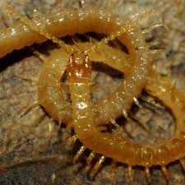

25-35 mm. Kahdeksan selkäkilpeä. Hyvin pitkät tuntosarvet. 15 pitkää raajaparia. Petoeläin, joka muodostaa pitkistä raajoistaan tehokkaan pyyntikopan. Elää Välimeren maissa, jossa se on tavallinen näky seinillä, muureilla ja joskus myös sisätiloissa. Voi purra ihmistäkin kipeästi ja aiheuttaa puremakohtaan turpoavan patin. Ei Suomessa.
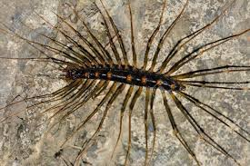

KAKSOISJALKAISET
Kaksoisjalkaiset ovat pitkiä, jaokkeista selkärangattomia, joilla on kaksi raajaparia jokaisessa jaokkeessa. Jaokkeet ovat sulautuneet pareittain yhteen. Kehitys on monivuotinen. Kaksoisjalkaiset ovat yöeläimiä, jotka elävät lehtikarikkeessa, komposteissa, kivien ja sammalen alla, lahopuissa ja –kannoissa sekä puolittain irronneen kaarnan alla. Suurin osa lajeista on kasvinsyöjistä. Suomessa 26 lajia, joista luonnonvaraisena 14. https://fi.wikipedia.org/wiki/Kaksoisjalkaiset

40-50 mm. Suurin lajimme. Tumma ja kiiltävä. Selässä yleensä kaksi punertavaa tai kellertävää pitkittäisjuovaa. Sietää kuivumista paremmin kuin muut kaksoisjalkaiset ja voi siis elää myös kuivassa, hiekkapohjaisessa tai kallioisessa maastossa. Se kiipeilee mielellään puihin ja pensaisiin ja voi tulla myös sisätiloihin. Häirittäessä eläin kiertyy spiraalin muotoiselle rullalle ja erittää pahanhajuista puolustusnestettä. Naaras kaivaa keväällä maahan kellon muotoisia kuoppia, joihin se laskee munat 25-40:n rykelmissä. Naaras sulkee kolon suuaukon ja naamioi sen pienten kivien ja mullan alle. Yleinen Etelä- ja Keski-Suomessa.
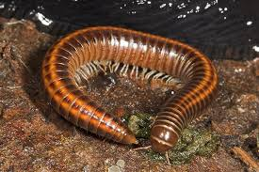

20-35 mm. Tummanruskea tai musta. Elää kosteassa maassa, komposteissa ja mätänevässä lehtikarikkeessa. Ei Suomessa.
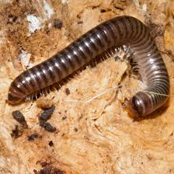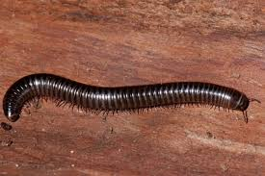

9-16 mm. Hoikka, lähes rihmamainen. Ruumis sileä, kiiltävä ja kellanvalkea, kyljissä syvänpunaisia täpliä. Häiritty täplätuhatjalkainen voi ruiskauttaa ahdistelijansa päälle pahanhajuisen nestesuihkun puolustusrauhasistaan. Täplätuhatjalkaiset syövät muun muassa siemenvalkuaista ja maissin, papujen, herneiden ja kevätviljan sirkkalehtiä. Etelämpänä ne esiintyvät myös juurikkaiden ja perunan tuholaisena. Meillä sitä tavataan lähinnä kasvihuoneissa ja niiden ympäristössä.
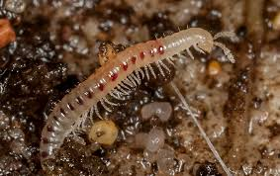

7-8 mm. Valkea tai vaaleanruskea. Selkäkilvet antavat koko eläimille litteän yleisilmeen. Jalat törröttävät selkäkilpien alta. Elää maaperässä ja lahopuulla varjoisissa kosteissa paikoissa; myös maamyyrien pesissä. Ei Suomessa.
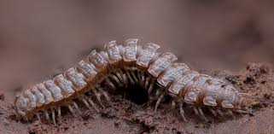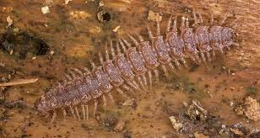
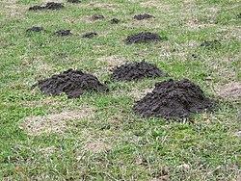
2 maamyyrän pesä

https://fi.wikipedia.org/wiki/Sienirihmasto
https://fi.wikipedia.org/wiki/Kontiainen

